Osiągnięcia dzieci 5-letnich w kwietniu
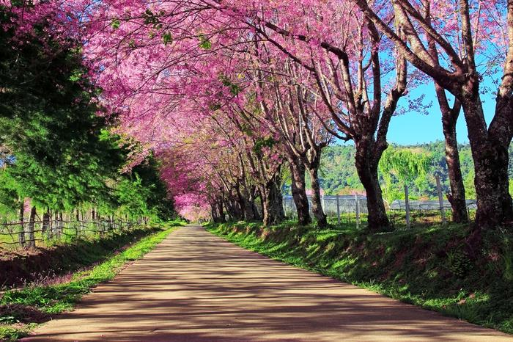
TEMATYKA KOMPLEKSOWA:
1.WIELKANOC
2.PRACA ROLNIKA
3.DBAMY O NASZĄ PLANETĘ
4.TAJEMNICE KSIĄŻEK
5.ZWIERZAKI

W kwietniu mamy pod szczególna uwagą:
- zapoznanie z tradycją wykonywania palm wielkanocnych;
- doskonalenie umiejętności opowiadania i dzielenia się własnymi doświadczeniami;
- poznanie tradycji ozdabiania jaj;
- doskonalenie motoryki małej;
- utrwalenie nazw i symboliki elementów święconki;
- identyfikowanie i podawanie nazw emocji;
- porządkowanie wiedzy na temat tradycji obchodzenia Wielkanocy;
- doskonalenie czytania globalnego;
- poznanie polskich i zagranicznych zwyczajów wielkanocnych;
- doskonalenie precyzji ruchów i sprawności ruchowej;
- poznanie różnic między sianem a słomą;
- doskonalenie umiejętności szeregowania;
- doskonalenie umiejętności rozpoznawania i podawania nazw roślin rosnących na polu;
- doskonalenie chwytu pęsetkowego i motoryki małej;
- doskonalenie umiejętności dostrzegania związków przyczynowo-skutkowych;
- rozszerzanie słownika dziecka;
- doskonalenie umiejętności opisu;
- poznanie nazw i działania maszyn rolniczych;
- ekspresja twórcza;
- poszerzanie wiedzy na temat produktów ekologicznych;
- doskonalenie umiejętności klasyfikacji;
- pobudzanie odpowiedzialności za środowisko;
- wprowadzenie litery Z, z;
- doskonalenie słuchu fonemowego;
- kształtowanie właściwych nawyków dotyczących ochrony środowiska naturalnego;
- doskonalenie umiejętności segregacji śmieci;
- wprowadzenie pojęcia recyklingu;
- rozwijanie wiedzy na temat zanieczyszczenia powietrza, poczucia odpowiedzialności oraz troski o czystość otoczenia;
- doskonalenie umiejętności obserwacji i wyciągania wniosków z prostych doświadczeń;
- wdrażanie do oszczędzania wody i ochrony środowiska;
- doskonalenie rozumienia pojęć matematycznych dotyczących objętości;
- rozbudzanie zainteresowań czytelniczych;
- kształtowanie poszanowania dla książek;
- doskonalenie myślenia przyczynowo-skutkowego;
- wprowadzenie litery F, f;
- kształtowanie motywacji do samodzielnego czytania;
- zapoznanie z różnymi rodzajami książek;
- rozwijanie umiejętności plastycznych;
- rozpoznawanie grafemów poznanych dotąd liter;
- rozwijanie sprawności językowych;
- zapoznanie z aspektem monetarnym;
- przypomnienie zasad bezpiecznego poruszania się podczas wycieczki.

WIERSZE I PIOSENKI:

Piosenka o zajączku i pisankach
Ref. Hopla, hopla, raz i dwa
Skacze zając hopsasa! (4x)
Wskoczył zając do kurnika,
Zebrał jajka do koszyka.
Z nich pisanki zrobił sam
I w ogródku schował nam.
Ref. Hopla, hopla, raz i dwa
Skacze zając hopsasa! (2x)
Już pisanki znaleźliśmy,
Były w trawie i wśród liści.
Ozdobimy nimi dom,
Bo pisanki po to są.

Świat od nas zależy
Kochanie złóż parasol
Zobacz jaki dzień,
świat uśmiecha się.
Czuć zapach kwiatów,
wysoko ptaki niesie wiatr.
Nie wiele tak przecież chcę,
ale ktoś musi dbać o ten świat.
Może ja!
Dzień, dzień, ucieka czas.
Świat, świat, od nas zależy.
Dzień, dzień i wiele lat.
Teraz wiem co mogę stracić.
Nie czekaj szkoda czasu
Ziemia domem jest,
łączy milion serc.
Zacznij od siebie,
naprawdę możesz zrobić coś.
Ratować ziemię może każdy kto chce każdy z nas.
Mogę ja!
Dzień, dzień, ucieka czas…
Pachnąca wiosna-piosenka
Wiosna w ogródku- piosenka

WIERSZ
ZIEMIO
Nie chcemy abyś była zniszczona,
chcemy żebyś była cała zielona,
więc przysięgę Ci składamy,
że zniszczyć Ciebie nie damy !!
Gabriela Skrzypczak
OBIETNICA

My mali Strażnicy Przyrody
Ziemio dziś obiecujemy Tobie:
Chronić twe pola i łąki
Dbać o żuki i biedronki
Chronić twe morza i wody
Nie zanieczyszczać przyrody.
Dbać o zwierzęta, rośliny
Nie znęcać się nad nimi.
Karmić, poić i podlewać
Wciąż sadzić młode drzewa.
Aby, gdy odejdziemy -
Ziemia nadal istniała
I swym wyglądem
wszystkim Raj przypominała.

